

ПРОЕКТ

14 октября 2026 года № 58.04.602

О согласовании установки ограждающих устройств
на придомовой территории муниципального округа Пресненский
в городе Москве по адресу: ул. Климашкина, д. 20

Руководствуясь п.5 ч.2 ст.1 Закона города Москвы от 11 июля 2012 года № 39 «О наделении органов местного самоуправления внутригородских муниципальных образований в городе Москве отдельными полномочиями города Москвы», Постановлением Правительства Москвы от 2 июля 2013 года № 428–ПП «О порядке установки ограждений на придомовых территориях в городе Москве», рассмотрев заявление уполномоченного лица (вх. № 275-Д от 29.09.2026), а также на основании Протокола № 2ПК.26.10 заседания Комиссии по вопросам землепользования, градостроительства и дорожно-транспортной инфраструктуры от 07.10.2026 г.,

Совет депутатов решил:
- Согласовать установку ограждающего устройства (шлагбаум) на придомовой территории муниципального округа Пресненский в городе Москве по адресу: ул. Климашкина, д. 20, согласно Приложению к настоящему решению.
- Копию настоящего решения направить в Департамент территориальных органов исполнительной власти города Москвы, управу Пресненского района города Москвы.
- Заверенную копию настоящего решения выдать лицу, уполномоченному на представление интересов собственников помещений по вопросам, связанным с установкой ограждающего устройства и его демонтажем.
- Опубликовать настоящее решение в сетевом издании «Московский муниципальный вестник».
- Настоящее решение вступает в силу со дня его принятия.
- Контроль за исполнением настоящего решения возложить на главу муниципального округа Пресненский в городе Москве Юмалина Д.П.

Глава муниципального округа  Пресненский в городе Москве | Д.П. Юмалин

Приложение
к решению Совета депутатов муниципального округа Пресненский в городе Москве
от 14.10.2026 № 58.04.602

Схема установки ограждающих устройств на придомовой территории муниципального округа Пресненский в городе Москве по адресу: ул. Климашкина, д. 20

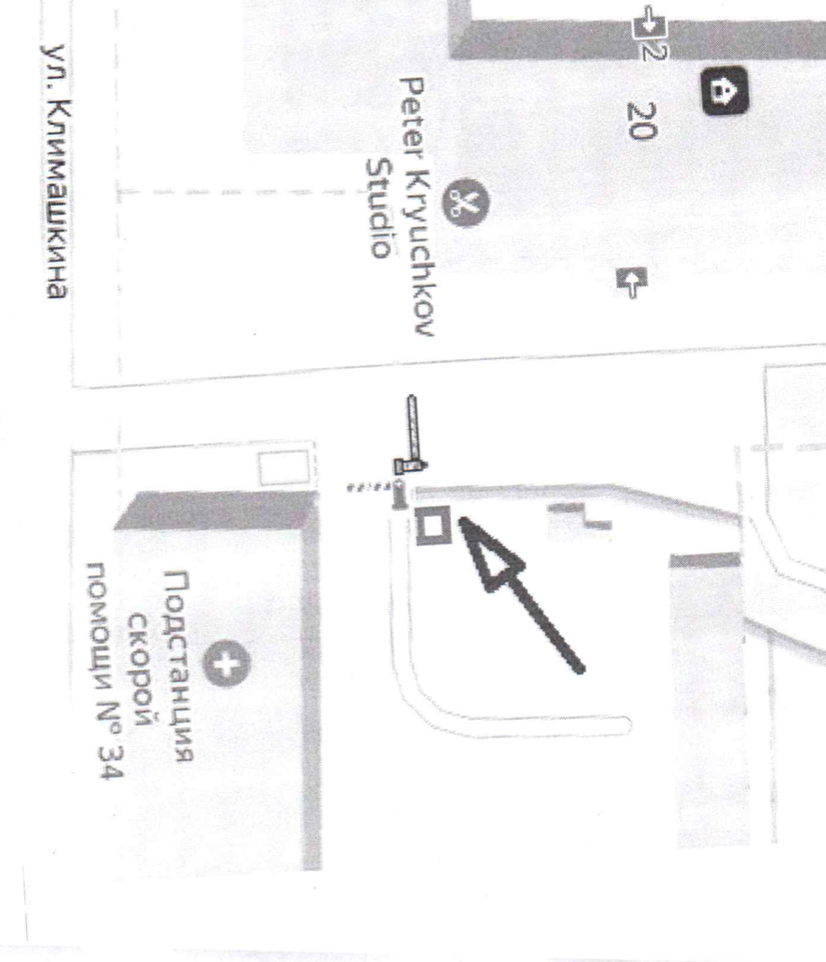

– ограждающее устройство (шлагбаум)

Параметры ограждающих устройств
Тип | Электромеханический автоматический подъёмный
Размер (ШВ), мм | 280х178х1000 h
Длина стрелы, мм | до 4000

